REQUERIMENTO Nº ___/2025
AUTORIA DA VEREADORA: Jays de Nita – PSB

REQUER A PAVIMENTAÇÃO DA RUA CELESTINO BARBOSA, LOCALIZADA NO BAIRRO MÁRIO ANDREAZZA, NESTE MUNICÍPIO

Exmo. Sr. Presidente,

Requeiro, na forma do disposto no art. 116, combinado com o art. 119, inciso IV, do Regimento Interno, depois de ouvido o Plenário, que seja direcionado expediente a Ex.ma. Prefeita Constitucional de Bayeux, Tarcyana Macedo Mota Leitão, a Ilma. Michelle Madruga, que está como Secretária Municipal de Planejamento e ao Ilmo. Jefferson Kita, que está como Secretário Municipal de Infraestrutura, solicitando a pavimentação da Rua Celestino Barbosa, localizada no bairro Mário Andreazza.
Justificativa
A referida rua já possui pavimentação asfáltica em parte de sua extensão e um pequeno trecho em calçamento até a altura do número 636. A partir desse ponto, o restante da via permanece sem pavimentação, o que tem dificultado o tráfego de veículos e a locomoção dos pedestres, especialmente em períodos chuvosos. Essa situação causa transtornos à população local, prejudica o acesso de serviços essenciais como transporte público, coleta de lixo e ambulâncias, além de comprometer a segurança e o bem-estar dos moradores.
A pavimentação da Rua Celestino Barbosa é uma reivindicação antiga da comunidade, que há muito tempo aguarda por essa melhoria. A execução dessa obra representará um avanço importante na infraestrutura urbana do bairro Mário Andreazza, valorizando os imóveis, melhorando a mobilidade e garantindo mais qualidade de vida aos cidadãos.

Sem mais para o momento reitero votos de cordialidade e respeito.

Sala das Sessões, 24 de novembro de 2025.
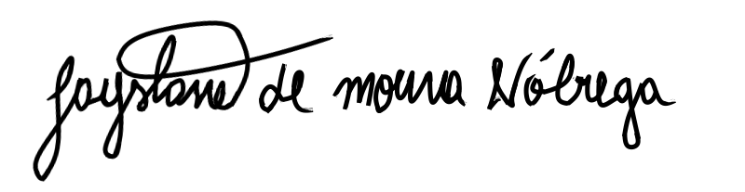
Jays de Nita
Vereadora - (PSB)

